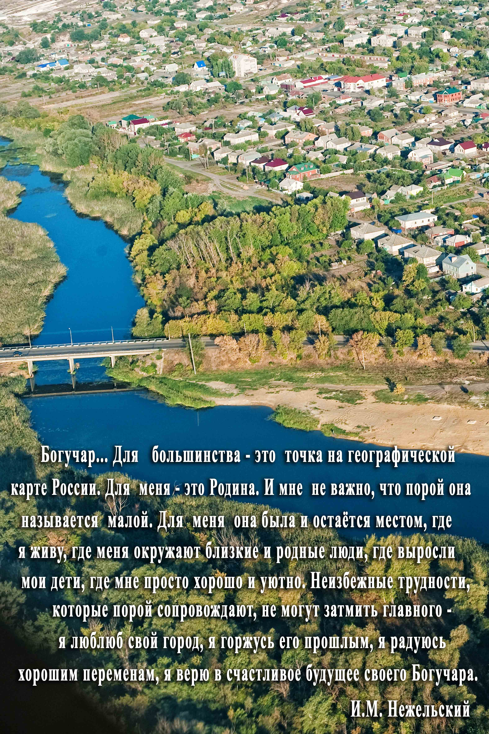

ИСТОРИЯ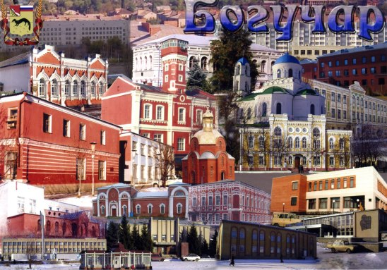
ИСТОРИЧЕСКАЯ СПРАВКА
Слобода Богучар была основана в 1704г. на левом берегу реки Богучарки. Первыми поселенцами и строителями будущего города стали переведенные по указу Петра 1 из г.Острогожска казаки, образовавшие Богучарскую сотню Острогожского полка.
25 сентября 1779 года селение Богучар получило статус города. Возникший из небольшой крепости, Богучар превратился к началу XX века в процветающий город, центр уезда. По архитектурному облику он занимал ведущее место среди уездных городов Воронежской губернии. Город Богучар входит в состав Российской Федерации, Воронежской области.
К середине первого десятилетия 20 века население Богучара увеличилось до 5119 человек, домов в городе насчитывалось 616, в том числе каменных 78. Около 20% зданий было крыто железом. Действовали винокуренный, свечной, мыловаренный, 2 маслобойных, салотопенный, 2 кирпичных, кожевенный заводы, 3 мельницы, 25 кузниц, одно каретное заведение, столярные, плотничные, гончарная, переплетная, позолотная мастерская; было 11 постоялых дворов, 2 богадельни, аптека, типография, 2 бани, 32 магазина, 40 лавок и 5 трактиров.
Значительный ущерб городу и его исторической застройке нанесла Великая Отечественная война. С 10 июля по 19 декабря 1942 года Богучар был в оккупации. После освобождения города многие здания были разрушены. Некоторые из них - полностью. За короткий временной период большинство разрушенных оккупантами зданий было восстановлено.
В 1994 г. в город была переведена 10-я гвардейская танковая дивизия, за счет чего население увеличилось до 12 тысяч человек.
На 1 января 2005 года численность постоянного населения Богучара составила 13,6 тыс. человек.
Город населяют четыре национальности: русские, украинцы, армяне и белорусы. Язык общения в быту — русский.
В 1993 г. в Богучаре был открыт Дом народного творчества и ремесел. В нем работают кружки: художественной росписи в стиле «хохлома», резьбы по дереву, художественной вышивки, изготовлению изделий из соломки, макраме, имитированной вышивке. Сувенирные изделия Богучарских умельцев не только украшают различные выставки, но и охотно покупаются посетителями выставок.
В Богучаре находится частный музей традиционного русского костюма и кукол. В нем изготавливают куклы в подлинной праздничной старинной крестьянской одежде различных уездов Воронежской губернии. Богучарские куклы разъехались во все уголки России и во многие иностранные государства.
Наш город богат историческими памятниками: здание пожарной части дореволюционной постройки, Александровское мужское училище (школа-интернат), уездная земская управа (здание районной администрации), Богадельня Куранова (Дом народного творчества и ремесел), дом Куранова (музей русского костюма и кукол), электростанция (МУП «Богучаркоммунсервис»), церковь Иоанна Воина.
Памятные даты:
1704 г. - основание города Богучара
25.12.18 г. - установление Советской власти
19.12.42 г. - освобождение Богучара от немецко-фашистских захватчиков 1994г. — переведена 10 Гвардейская танковая дивизия.
Проживали в Богучаре такие известные люди как: писатель Шолохов М.А. - лауреат Нобелевской премии по литературе, автор произведений «Тихий Дон», «Поднятая целина», «Судьба человека», «Слово о Родине» и многих других; народный художник Республики Беларусь, Почетный гражданин города Богучара и Богучарского района Кищенко A.M.; Платонов (Климетнов) А.П. - руководил электрификацией Богучарского уезда, проводил мелиорацию земель, автор романов "Чевенгур", "Счастливая Москва", "Котлован"; Осипенко Г.И. - автор памятника В.И.Ленину на площади им. Ленина в г. Богучаре, учитель (был заведующим Богучарской средней школы, заведующим учебной частью Богучарского детского дома), художник (автор настенных росписей икон в церкви Иоанна Воина - "Моление о чаше" и "Благословение детей"), фотограф; Афанасьев А.Н. - родился 11.07.1826 г. в уездном городе Богучаре в семье стряпчего (ходатая по судебным делам), широко известен как собиратель и издатель сборника "Народные русские сказки", включающего около 600 текстов.
